Paraf
Guru:

Orang tua:

Nilai

Komentar

ULANGAN HARIAN IPA
Topik: Klasifikasi Makhluk Hidup
Nama :
Kelas :
Tanggal :

- Tokoh yang membagi makhluk hidup menjadi 3, yaitu manusia, tumbuhan dan hewan adalah….
- Aristoteles c. R.H Whittaker
- Darwin d. Carolus Linnaeus
- Makhluk hidup yang selnya tidak memiliki membrane inti disebut….
- Fungi c. Protista
- Eukariotik d. Prokariotik
- Berdasarkan sistem klasifikasi lima kingdom, bakteri dan ganggang biru termasuk kedalam dunia
- Fingsi
- Protista
- Monera
- Plantea
- Urutan takson yang paling tepat adalah untuk tumbuhan adalah....
- Divisi – kelas – famili – genus – spesies
- Devisi – famili – kelas- genus – spesies
- Filum – kelas – famili – genus – spesies
- Filum – famili – kelas – genus - spesies
- Tumbuhan biji terbuka disebut juga…
- Angiospermae c. Dikotil
- Gymnospermae d. Monokotil
- Perhatikan kelompok hewan berikut!
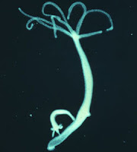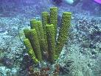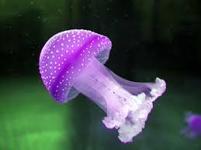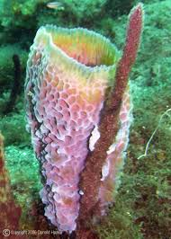
P Q R S
Di antara gambar tersebut yang tergolong hewan berpori(Porifera) adalah....
- P dan Q c. Q dan S
- Q dan R d. R dan S
- Kelompok tumbuhan gymnospermae adalah....
- Pakis haji, malinjo, pinus
- Kacang tanah, mangga, jambu mente
- Kacang tanah, malinjo, pinus
- Pakis haji, jambu mente, jagung
- Hewan protozoa yang bergerak dengan menggunakan bulu cambuk termasuk dalam filum…
- Rhizopoda c. Ciliata
- Flagellata d. Sporozoa
- Golongan vertebrata yang bergerak menggunakan sirip adalah....
  - Pisces c. Reptile
  - Amphibi d. Aves
- Tikus digolongkan kelas mammalia,karena memiliki ciri khas....
  - Hidup dilubang kotor
  - Menyusui dan melahirkan anak
  - Hewan bertulang punggung belakang
  - Anggota badannya ada 4 buah

ESSAY
- Sebutkanlah urutan tingkatan takson pada tumbuhan mulai dari yang paling tinggi!
- Sebutkan 3 perbedaan tumbuhan dikotil dengan tumbuhan monokotil !
- Subutkan ciri-ciri mammalia !
- Kingdom Animalia terdiri dari INVERTEBRATA dan VERTEBRATA.
Invertebrata terdiri dari :
- Porifera, yaitu………………………contohnya……………………
- Coelenterata, yaitu………………………contohnya ………………….
- Platyhelminthe, yaitu………………………contohnya ………………..
- Nemathelminthes, yaitu………………………contohnya …………….
- Annelida, yaitu………………………contohnya …………………..
- Mollusca, yaitu………………………contohnya ………………………
- Arthropoda, yaitu………………………contohnya ……………………..
- Echinodermata, yaitu………………………contohnya ………………
Vertebrata terdiri dari :
- Pisces, yaitu………………………contohnya ………………..
- Amphibia, yaitu………………………contohnya ……………..
- Reptilia, yaitu………………………contohnya ………………
- Aves, yaitu………………………contohnya ………………….
- Mammalia, yaitu………………………contohnya ……………..

- Lengkapilah titik – titik pada bagan klasifikasi makhluk hidup berikut!

